釋“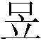”
（首發）

侯乃峰
復旦大學出土文獻與古文字研究中心博士後
《上海博物館藏戰國楚竹書（一）·緇衣》第12-13簡有如下一段話：
子曰：【12】長民者，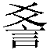（教）之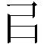（以）惪（德），齊之（以）豊（禮），則民又（有）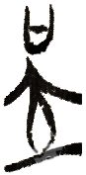心；（教）之（以）正（政），齊之（以）型（刑），則民又（有）免心。【13】[1]
與此相對應的郭店簡文作：
子曰：倀（長）民者，（教）之【23】（以）惪（德），齊之（以）豊（禮），則民又（有）懽心；（教）之（以）正（政），齊之（以）坓（刑），則民又（有）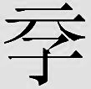（免）心。【24】[2]
今本《禮記·緇衣》作：
子曰：夫民，教之以德，齊之以禮，則民有格心；教之以政，齊之以刑，則民有遯心。
這句話顯然是來源於《論語·爲政》篇：
子曰：道之以政，齊之以刑，民免而無恥；道之以德，齊之以禮，有恥且格。
不過，《論語·爲政》篇中的這句話在《禮記·緇衣》篇中前後兩句順序顛倒，而且刪去了“有恥”、“無恥”等字，導致句式稍有不同，但所表達的文意並沒有發生根本改變。
上博簡中的“”字，原整理者隸定爲“”，以爲：
从口从立，《說文》所無。《包山楚簡》二·四八有“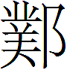”，二·四一作“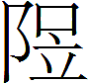”，“”字存疑。郭店簡作“懽”，與上博簡書寫迥異，今本作“格”。[3]
包山楚簡中的兩個字形分別作“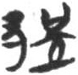”（二·四一）、“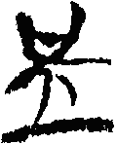”（二·四八），又作“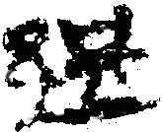”（二·一八八），是同一個人的姓氏用字（加“邑”旁表姓氏專字，可以不論），與上博簡《緇衣》篇的“（）”爲一字是可以確定的。《上海博物館藏戰國楚竹書（五）·鮑叔牙與隰朋之諫》簡4有“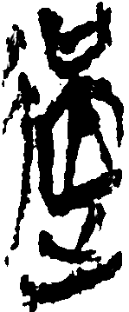”字[4]，亦當是從“”作。從“”之字又見於荊門左塚楚墓漆梮，作“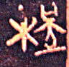”，原整理者釋爲“權”[5]，顯然是將“”與“懽”對應而得出的意見。又，二十一年鄭令戈銘文最後一字作“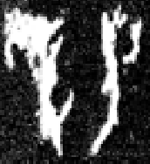（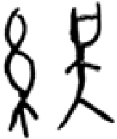）”（《殷周金文集成》11373），右部從“口”從“大”，因爲“大”與“立”皆爲正面人形，似乎“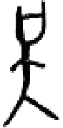”與“”字也有關係。然此字在戈銘中用作冶人名，故暫且不予展開討論。[6]如果“”確實與“”同字，則可以推知，甲骨文中的“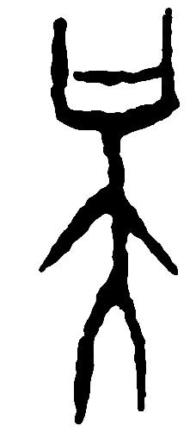”字，過去多隸定爲“㕦”[7]，亦當與“”是同一個字。
目前對“（）”字有多種釋讀意見。黃錫全先生以爲包山楚簡中此字所從之“立”，實爲“土”偏旁，字應讀“吐”，作姓氏解。[8]上博簡《緇衣》篇公佈後，可證明此說不可信。李零先生以爲上博簡《緇衣》篇中的此字從口從立，疑同“咠”，而以音近讀爲“恥”（“咠”是清母緝部字，“恥”是透母之部字，讀音相近），郭店本作“懽”，讀爲“勸”，含義有別。[9]將字讀爲“恥”，顯然是錯誤地將此字與《論語·爲政》篇“有恥”、“無恥”的“恥”字扯上關係。我們通過對比可以發現，《禮記·緇衣》篇其實是刪去了“有恥”、“無恥”等字樣的，故知將此字讀爲“恥”絕不可信。鄒濬智先生從黃錫全先生“土”、“立”通用之現象出發，以爲楚簡此字當可釋爲“呈”字之異體，讀爲“誠”。[10]趙建偉先生疑此字爲“吳”之誤字，讀爲“娛”。[11]林志鵬先生以爲“”字上與“口”同，下部與“立”同，《說文》：“立，住也。”故其字象人駐止張口形，疑即“曷”字。[12]以上各種說法，從特定角度看都有一定的道理，然亦皆有難解之處，故此字到目前爲止尚未有定論。下面我們談談對此字的一些看法。
首先，我們需要確定“（）”字究竟可以與哪些字相對應。
上博簡的“（）”字，在郭店簡中對應“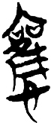（懽）”字，在今本《禮記·緇衣》篇作“格”，在《論語·爲政》篇亦作“格”。四種文本，兩種作“格”，這提示我們上博簡中的“（）”最有可能與“格”字存在某種關係。再者，郭店簡的“懽”字，原整理者讀作“歡”，裘錫圭先生按語以爲“懽”也有可能讀爲“勸”。勸，勉也。[13]白於藍先生引劉寶楠《論語正義》之說，以爲今本“格”字當讀爲“恪”，《爾雅·釋詁下》：“恪，敬也。”[14]後白於藍先生直接將“懽”讀爲“恪”。[15]虞萬里先生亦認爲“懽”與今本“格”字，可以從聲音通假角度考慮。其說云：“郭店之‘懽’從‘雚’聲，見紐元部。‘雚’文獻中有與‘戈’字相通者，《左傳》襄公四年及《竹書紀年》、《世本》之‘斟灌氏’，《史記·夏本紀》作‘斟戈氏’。戈則見紐歌部。格，見紐鐸部，鐸爲魚之入。歌、魚關係極爲密切。《十大經·前道》‘用者實，不用者雚’，雚與實相對，當即華字之假。華從于聲，古音曉（匣）紐，與見紐關係亦密切，韻則與格爲魚鐸陰入之轉。可見同爲見紐之歡、格、恪相假，有其音理基礎。”[16]馮勝君先生亦懷疑郭店簡本的“懽”有可能讀爲“格”。[17]將“懽”讀爲“格（恪）”很有理據，當屬可信。既然“懽”可以讀爲“格（恪）”，則上博簡的“（）”字從根本上說就可以看成是與從“各”聲的“格（恪）”字相對應。
下面我們來分析“（）”字的構形。
首先，此字從“口”從“立”，無論是將“口”還是“立”看作聲符都不能讀通簡文，故可以確定其造字方式絕非形聲字。上引林志鵬先生之文以爲“”象人駐止張口形，其說有理。此字下部從“立”，象一個正面站立的人形；上部從“口”，大概是表示與“口”有關的某種意義。從此字與“格”字對應且與“口”有關兩個角度考慮，我們認爲“（）”當是“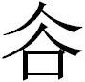（噱、呿）”字的表意初文。
先說“”字。《說文》：“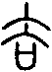（），口上阿也。从口，上象其理。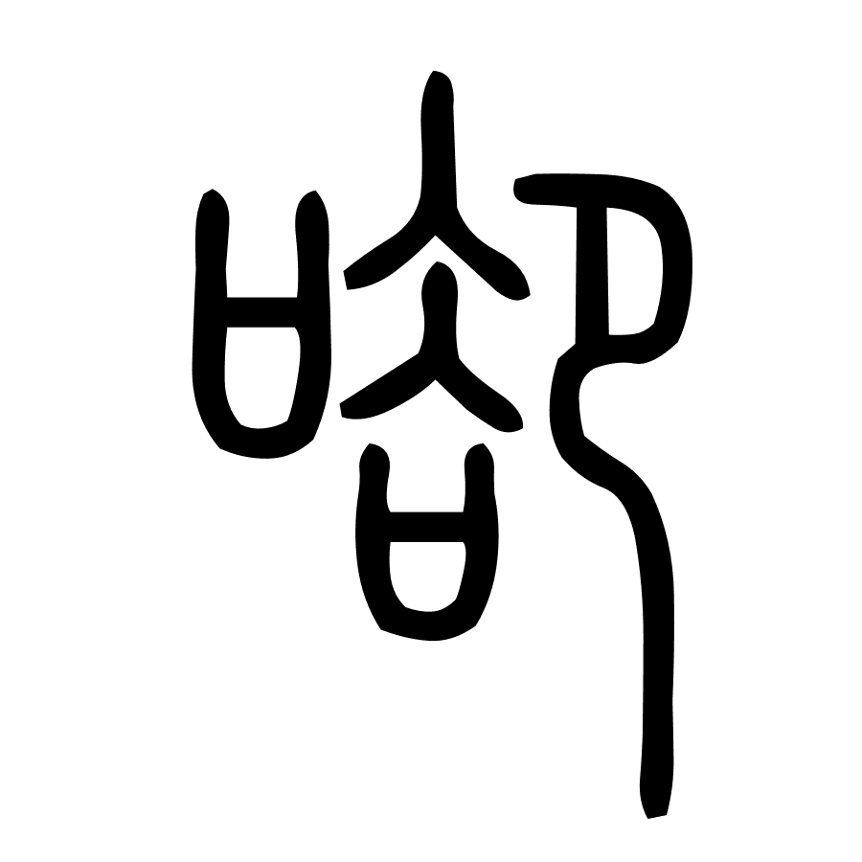（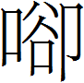），或如此。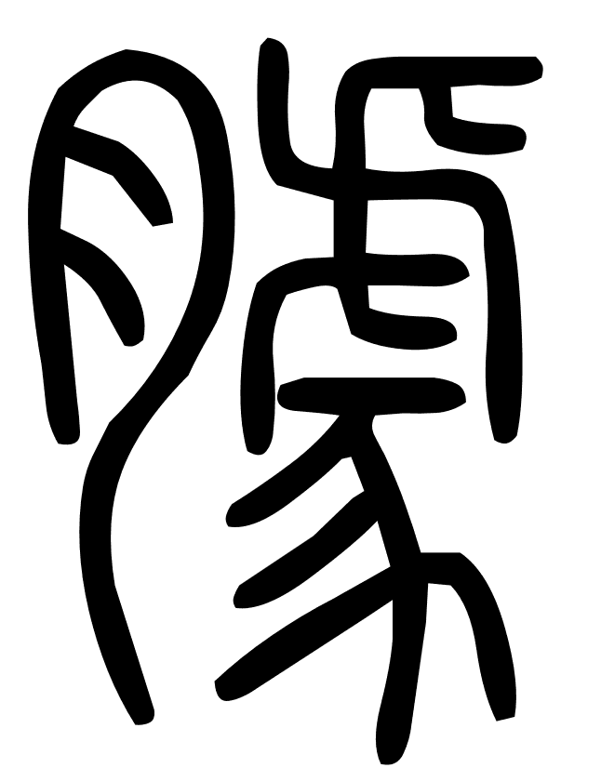（臄），或从肉、从豦。”段注：“《大雅》‘有卷者阿’，箋云：‘有大陵卷然而曲。’口上阿，謂口吻已上之肉隨口卷曲。毛傳：‘臄，圅也。’《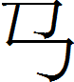部》：‘圅，也。’與毛合。晉灼注《羽獵賦》曰：‘口之上下名爲噱。’按《通俗文》云：‘口上曰臄；口下曰圅。’服析言之，毛、許、晉皆渾言之，許舉上以包下耳。”
其中，段注所引的《部》“圅，也”，大徐本、段注本原作“圅，舌也”，江有誥校字以爲“舌也”爲“也”之訛[18]，其說可信。《廣雅·釋親》有“噱、圅，舌也”條，“舌也”顯然也當是“也”之訛。王念孫《廣雅疏證》此條下云：
《說文》：“，口上阿也。”或作“”、“臄”。《大雅·行葦》篇“嘉殽脾臄”，毛傳云：“臄，圅也。”《釋文》引《通俗文》云：“口上曰臄；口下曰圅。”《漢書·揚雄傳》“遙噱乎紭中”，晉灼注云：“口內之上下名爲噱。”竝字異而義同。《說文》：“圅，舌也。”俗作“肣”。據諸書所說，則“噱”、“圅”爲口上下之稱，而“圅”又訓爲“舌”。《廣雅》以“噱”、“圅”同訓爲“舌”，未詳所據也。噱，曹憲音“劇”。各本“劇”字誤入正文，今訂正。[19]
王念孫對《廣雅》“噱、圅，舌也”條之“舌”字已經有所懷疑，然持闕疑的態度。這也可從側面證明江有誥以“舌”爲“”之訛的說法是正確的。
再看“噱”字。《說文》：“噱，大笑也。从口、豦聲。”從以上所引的文獻可知，“噱”可通“臄（）”。朱駿聲《說文通訓定聲》云：“噱，叚借爲臄，即。”也就是說，“噱”亦可看作是“”字之異體。而且，“”字訓爲“口上阿也”，其義與“口”有關，按常理來講，從“口”作的“噱”字其實更有資格作爲“”字之異體的。“噱”訓爲“大笑也”，大笑則必然張口，與“”字訓爲“口上阿也（口吻已上之肉隨口卷曲）”也應該有關係。
再談“呿”字。如果僅據《說文》來看，“”字作爲“臄（噱）”字之正篆，其作爲一個具有獨立來源而存在的字似乎是不容置疑的。然劉剛先生認爲，“去”、“”當是一字分化。後來許慎對這兩種形式強加區別，就出現了“去”、“”這兩個字。漢代以後或把“卻”、“腳”寫作“却”、“脚”，反而應該算是正確的回歸。[20]其說列舉有兩個方面較爲確切的證據：
一、“去”、“”二字古音極近。“去”字古音在溪紐魚部，而《說文》中諧“”聲之字如“谻（見紐鐸部）”、“郤（溪紐鐸部）”、“卻（溪紐鐸部）”、“綌（溪紐鐸部）”、“腳（見紐鐸部）”等，皆不出牙音魚（鐸）部，與“去”字古音極其接近；將這些諧“”聲之字看作是諧“去”聲之字也是完全可行的。
二、據現有的古文字材料來看，已經發現的明確無疑的所謂“”字或從“”之字，其實都可以從“去”字的角度加以分析。《上海博物館藏戰國楚竹書（六）·用曰》篇第18、20簡出現過“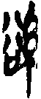”、“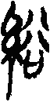”，原整理者釋爲“綌”，所在文句分別是“番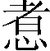（圖）綌衆”、“又（有）竷竷之綌”[21]。然對比楚簡中大量出現的“谷”字形，可知這兩個字所從實爲“谷”字而非“”字。故或將此二字讀爲“裕”[22]，當屬可信。也就是說，“”、“”二字根本就不是“綌”字，楚簡文字中迄今爲止尚未發現明確無疑的“”字或從“”之字。
馬王堆漢墓帛書《老子》甲本159：“天地相，以俞（降）甘洛（露）。”，今本作“合”。原整理者將“”字釋爲“”，以爲“”是“合”字之誤[23]。《秦漢魏晉篆隸字形表》亦將“”字形放在“”字頭下[24]。實際上，將“”字形釋爲“去”字[25]亦可讀通帛書文句。我們知道，小篆中的“去”字形其實有兩個不同的來源：一個是從“大”從“口”，表示把嘴張大的意思，這就是“口呿而不合”（《莊子·秋水》）的“呿”字的初文，也就是離去的“去”字，是魚部字。另一個是“蓋”字所從的“盍”字上部的“去”，象器皿上有蓋子之形，這個字應該讀爲“盍”，是葉部字。[26]將“”釋爲葉部字的“去”，亦即“盍”字，而“盍”聲字與“甲”聲字可通。如《說文》：“嗑讀若甲。”《周易·豫·九四》“勿疑朋盍簪”，馬王堆漢墓帛書本“盍”作“甲”。而“甲”聲字與“合”聲字又可通。《莊子·天運》：“柙而藏之。”《玉篇》引“柙”作“㭘”。[27]故將帛書《老子》的“”釋爲“去（盍，匣紐葉部）”，即可直接讀爲今本的“合（匣紐緝部）”，無煩看作誤字。
綜上所述，我們認爲劉剛先生的說法是正確的，“去”、“”當是一字分化。由此，我們所說的“（）”是“（噱、呿）”字的表意初文，也可以表述成“（）”是“去（呿）”字的表意初文。上引裘錫圭先生之文已經指出，“夻（去）”字是表示把嘴張大的意思，是“口呿而不合”（《莊子·秋水》）的“呿”字的初文。由此再進一步精簡，則我們所說的“（）”是“去（呿）”字的表意初文，就可以表述成“（）”是“呿”字的表意初文。呿，《莊子·秋水》“口呿而不合”，陸德明《經典釋文》：“呿，開也。”《玉篇·口部》：“呿，張口皃。”玄應《一切經音義》卷四注引《埤蒼》：“呿，張口頻伸也。”卷九注引《埤蒼》：“呿，張口也。”《集韻·魚韻》：“呿，口開也。”以“呿”字的訓釋反觀“”字形，一個正面站立的人張開口之狀宛如圖畫。
下面討論“”字在上引古文字材料中的釋讀問題。
在上博簡《緇衣》篇中，“”字當讀爲“格”。上面我們已經說明“（）”是“（噱、呿）”字的表意初文。而在古文字中，“”聲字與“丯”聲字可通。如《上海博物館藏戰國楚竹書（五）·姑成家父》篇多見的“三郤（郄）”的“郤（郄）”字，皆寫作“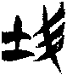（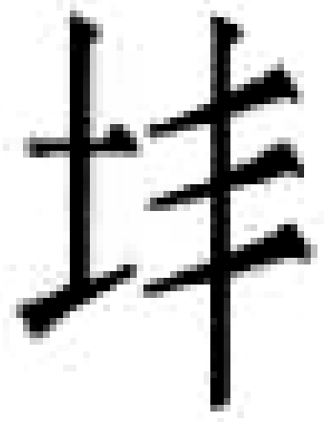）”，從土、丯聲。《上海博物館藏戰國楚竹書（一）·孔子詩論》簡24“絺綌”的“綌”字寫作“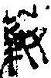（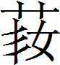）”[28]，亦從“丯”聲。[29]“丯”聲字與“各”聲字可通。如今本《緇衣》第十九章“子曰：言有物而行有格也，……精知，略而行之”，其中的“格”字和“略”字，在兩種簡本《緇衣》中分別作“”（郭店《緇衣》簡38、39）“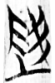”（上博《緇衣》簡19），均從“丯”聲。《上海博物館藏戰國楚竹書（五）·弟子問》簡5“可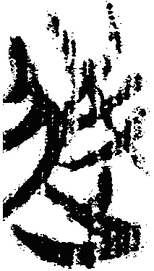（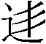）而告也”，“”亦當讀爲“略”[30]此外，古文字中“戟”字異體既有從“丯”聲者，又有從“各”聲者。裘錫圭先生曾指出，“似‘丯’聲在古代有與‘各’相近的一種讀法”[31]，此說已經被後出的古文字材料所證實。馮勝君先生對“丯”聲字與“各”聲字相通的現象亦有詳細討論[32]，亦可參看。由上述通假例可見，“”作爲“”字的表意初文，其讀爲今本的“格”是毫無障礙的。
包山楚簡中從“”之字作爲姓氏用字，疑當讀爲“郤（郄）”。“郤（郄）”在先秦是一個常見的姓氏。上引何有祖先生之文釋爲“酄”，亦可備一說。
《鮑叔牙與隰朋之諫》簡4的“”字，所在文句爲“䈞（篤）伓忨，皮（疲）敝（弊）齊邦”。因此句簡文前後文意尚未讀通，故這裡我們僅提供一個參考性意見。我們認爲“”字有可能讀爲“略”，簡文讀爲“䈞（篤）略倍忨，疲弊齊邦”。《說文》：“䈞，厚也。”《方言·卷二》：“搜、略，求也。秦晉之間曰搜。就室曰搜，於道曰略。略，強取也。”《說文》、《廣雅·釋詁二》：“忨，貪也。” “䈞（篤）略倍忨”意即“厚重地掠奪，加倍地貪求”，故而造成“疲弊齊邦”的後果。季旭昇先生讀爲“篤歡附忨”，解釋爲“盡情歡樂，親附貪頑”[33]，亦可通。
荊門左塚楚墓漆梮的“”，當從原整理者意見讀爲“權”[34]。
二十一年鄭令戈銘文中用作冶人名的“（）”字，有可能當釋爲“紶”或“綌”，也有可能當讀爲“絡”或“䌯”。
甲骨文中的“（㕦）”字，我們認爲應當是“去”字的異體。“去”字通常的寫法是從“大”從“口”作“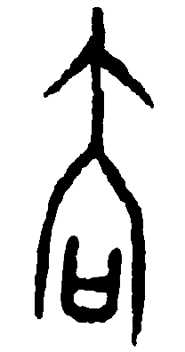（夻）”，作爲一個表意字（當是以“大”、“口”表張大口之意），將“大”與“口”的位置上下互換則成“（㕦）”形。古文字中表意偏旁的位置不定，“（㕦）”自然可以與“（夻）”表示同樣的意義。而且，甲骨文例也同樣支持這個看法。如在無名組卜辭“辛丑卜，翌日壬，王其戌田于㕦……亡（無）災禽（擒）”（屯4556）中，“㕦”用作地名；而在黃組卜辭“丁卯卜，在夻（去）貞，告曰：兕來羞王叀”（《合集》37392）中，“夻（去）”同樣也是用作地名。[35]陳劍先生曾指出，“從分類分組的角度觀察有異體或通用關係的不同字形，它們在各類組卜辭裏的出現情況存在著大致的規律。不同類組卜辭往往分用同表某詞的不同字形（個別類組幾形兼用），這些不同字形在各類組卜辭的出現大致呈互補狀態”[36]。“夻（去）”字在不同類組卜辭中或寫作“㕦”，亦與其說相符合。
以上就是我們對“”字的釋讀意見。或以爲“去”、“各”在古文字中是常見字符，而且都是會意字，從而對“（）”是“（噱、呿）”字的表意初文且可以讀爲“格（恪）”之說生疑，實則大可不必。我們可以舉一個例子對此種現象加以說明。如楚簡中的“曰”字在絕大多數情況下寫成通常的“”字形，而偶或寫成“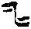（汩-曰）”字形[37]，且兩者皆爲表意字，即可與上述現象類比。

附記：行文過程中得到劉剛先生的啓發和幫助，並承蒙其惠贈未刊稿；程少軒先生也幫助筆者訂正了一些錯誤；謹致謝忱。
2011-6-22初稿

[1]馬承源主編：《上海博物館藏戰國楚竹書（一）》，第57、188頁，上海：上海古籍出版社，2001年11月。
[2]荊門市博物館：《郭店楚墓竹簡》，第130、134頁，北京：文物出版社，1998年5月。
[3]馬承源主編：《上海博物館藏戰國楚竹書（一）》，第189頁，上海：上海古籍出版社，2001年11月。
[4]馬承源主編：《上海博物館藏戰國楚竹書（五）》，第34、185-186頁，上海：上海古籍出版社，2005年12月。
[5]黃鳳春、劉國勝：《記荊門左塚楚墓漆梮》，《第四屆國際中國古文字學研討會論文集》，2003年，第493-501頁；又見《荊門左塚楚墓》附錄六，題名作《左塚三號楚墓出土的棋局文字及其用途初考》，湖北省文物考古研究所等編著：《荊門左塚楚墓》，北京：文物出版社，2006年12月。
[6]左塚楚墓漆梮、二十一年鄭令戈銘所見之字例承蒙劉剛先生惠示，謹致謝意。
[7]劉釗、洪颺、張新俊編：《新甲骨文編》，第575頁，福州：福建人民出版社，2009年5月。
[8]黃錫全：《湖北出土商周文字輯證》，第193頁，武漢：武漢大學出版社，1992年10月。
[9]李零：《郭店楚簡校讀記（增訂本）》，第44-45頁，北京：中國人民大學出版社，2007年8月。又，季旭昇先生原來也認同李零先生此說，認爲“”從口、立（來母緝部）聲，讀爲“恥（透母之部）”，二字聲同爲舌頭音，韻則爲旁對轉（緝之旁對轉，見陳新雄師《古音學發微》1083頁）。其說參季旭昇主編，陳霖慶、鄭玉珊、鄒濬智合撰：《上海博物館藏戰國楚竹書（一）讀本》，第119頁，臺北：萬卷樓圖書股份有限公司，2004年7月。後季先生改變看法，認爲：以《郭店》、《上博》對讀，此字當讀爲“歡”或與之音近之字（“”可能就是“歡”的表義字），何有祖先生《包山楚簡試釋九則》（引注：文見武漢大學簡帛網，2005-12-15，http://www.bsm.org.cn/show_article.php?id=132）根據釋《包山》188“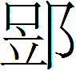”字爲“酄”，拙作《篤歡附忨》（引注：指季旭昇先生《〈上博五·鮑叔牙與隰朋之諫〉“篤歡附忨”解——兼談“錢器”》，武漢大學簡帛網，2006-3-6，http://www.bsm.org.cn/show_article.php?id=267）把《上博五·鮑叔牙與隰朋之諫》簡4之“”釋爲“歡”，都是出於這樣的思考。其新說參修訂版《上海博物館藏戰國楚竹書（一）讀本》，第127頁，北京：北京大學出版社，2009年1月。
[10]鄒濬智：《〈上海博物館藏戰國楚竹書（一）·緇衣〉研究》，第130-131頁，台灣師範大學國文研究所碩士學位論文，2004年6月。
[11]趙建偉：《“民有娛心”與“民有順心”說——上博簡（一）拾零之二》，簡帛研究網，2003-8-30，http://www.bamboosilk.org/Wssf/2003/zhaojianwei04.htm。又陳英傑先生《上博簡拾零》亦謂“”字可釋爲“吳”，讀爲“娛”，其文見《學術研究》2003年第4期，第127頁。
[12]林志鵬：《釋戰國楚簡中的“曷”字——兼論<緇衣>“民有格心”句異文》，武漢大學簡帛網，2007-1-30，http://www.bsm.org.cn/show_article.php?id=513。
[13]荊門市博物館：《郭店楚墓竹簡》，第130、134頁，北京：文物出版社，1998年5月。
[14]劉氏引《漢書•貨殖傳》“於是在民上者，道之以德，齊之以禮，故民有恥而且敬”爲證，可謂有據。參白於藍：《釋“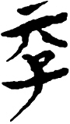”、“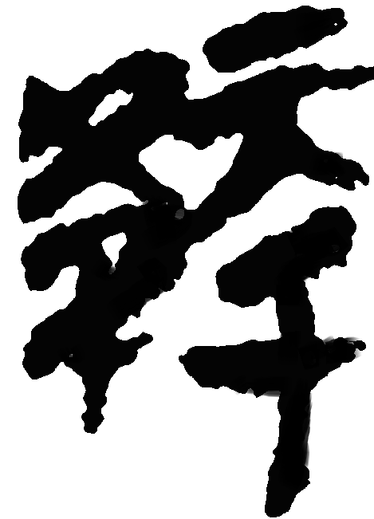”》，《古文字研究》第二十二輯，第267-268頁，北京：中華書局，2000年7月。
[15]白於藍：《“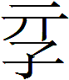”字補釋》，上海大學古代文明研究中心、清華大學思想文化研究所編：《上博館藏戰國楚竹書研究》，第456頁，上海：上海書店出版社，2002年3月。
[16]虞萬里：《上博簡、郭店簡<緇衣>與傳本合校補證（中）》，《史林》2003年第3期，第78頁；又見氏著《上博館藏楚竹書<緇衣>綜合研究》，第111頁，武漢：武漢大學出版社，2009年12月。
[17]馮勝君：《郭店簡與上博簡對比研究》，第147頁，北京：綫裝書局，2007年4月。此著原是作者的博士後研究工作報告《論郭店簡<唐虞之道>、<忠信之道>、<語叢>一～三以及上博簡<緇衣>爲具有齊系文字特點的抄本》，北京大學博士後研究工作報告，2004年。按：馮勝君先生文中還提到，淅川下寺春秋楚墓出土的王孫誥戟和王子午戟銘文中的“戟”字皆從戈、建聲。“建”是見紐元部字，與見紐月部字的“丯”讀音非常接近。所以裘錫圭先生推測“戟”本來從“倝”聲（引注：指裘錫圭先生《談談隨縣曾侯乙墓的文字資料》，《文物》1979年第7期第33頁注20；又見氏著《古文字論集》，第417頁，北京：中華書局，1992年8月），很有可能（倝是匣紐元部字，讀音與“建”、“丯”都很接近）。其說見《郭店簡與上博簡對比研究》第140頁。“戟”字的異體既有從“各”得聲的“㦴”，又有從“建”（見紐元部）、“倝”（匣紐元部）得聲者，亦可作爲“雚”聲（見紐元部）可以讀爲“格（恪）”的旁證。
[18]參段玉裁《說文解字注》，第335頁，上海：上海古籍出版社，1988年2月第2版。
[19]王念孫：《廣雅疏證》，第203頁，南京：江蘇古籍出版社，2000年9月。
[20]詳細論證參劉剛先生《“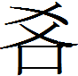”、“”、“谷”諸字辨析》，未刊稿。按：以下所舉的字例證據亦皆出自此文，因其文尚未最終定稿，故下面的行文偶有就其意加以櫽括且摻以己見之處，確切的表述當以其定稿爲準。又按：據其說，筆者更傾向於認爲《說文》所謂的“”字根本不存在。許慎所謂的“”以及諸字所從的“”其實都是來源於“夻（去）”。《說文》中所謂的“”字，其實是許慎硬性地由從“夻（去）”的諸字中截取出來而形成的。這種現象或許可以用“簡省分化”來說明。關於古文字中的“簡省分化”現象，可參劉釗先生《古文字構形學》，第118-123頁，福州：福建人民出版社，2006年1月。支持這個想法的還有一個現象，即迄今爲止在古文字材料中還沒有發現明確無疑的單獨存在的“”字。《說文新證》在“”字頭下僅收有九年裘衛鼎的“”一形（季旭昇：《說文新證》，第146頁，福州：福建人民出版社，2010年12月）。此字釋爲“”是林澐先生根據馬王堆漢墓帛書《老子》乙本卷前佚書“卻”作“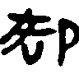”，《足臂灸經》“腳”作“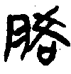”、“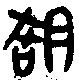”向上反推而改釋的結果（林澐：《新版<金文編>正文部分釋字商榷》，中國古文字研究會第八次年會論文，江蘇太倉，1990年）。而據劉剛先生《“”、“”、“谷”諸字辨析》一文的研究，“”字釋爲“”並非無可置疑，其上部很可能還是從“爻”作。由此似可斷言：所謂的“”字總是依附於其它字而存在，從來沒有獨立出現過。這種現象應當可以支持我們所說的“”字根本不存在的看法。不過，考慮到說有容易說無難，爲了謹慎起見，同時也爲了行文方便，我們這裡暫且採用劉剛先生“去”、“”爲一字分化之說。
[21]馬承源主編：《上海博物館藏戰國楚竹書（六）》，第122、124、304、306頁，上海：上海古籍出版社，2007年7月。
[22]子居：《上博六<用曰>再編連》，電子期刊《學燈》2010年第3期，2010年6月。
[23]國家文物局古文獻研究室編：《馬王堆漢墓帛書（壹）》，第13頁，北京：文物出版社，1980年3月。
[24]漢語大字典字形組編：《秦漢魏晉篆隸字形表》，第138頁，成都：四川辭書出版社，1985年8月。
[25]按：根據楚簡常見的“去”字形寫法，如“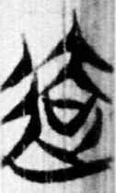（迲-去）”（《容成氏》簡41）又寫作“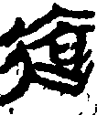（迲-去）”（《孔子詩論》簡20），則將“”釋作“去”顯然更爲合理。
[26]裘錫圭：《談談古文字資料對古漢語研究的重要性》，《中國語文》1979年第6期；又見氏著《古代文史研究新探》，第158-159頁，南京：江蘇古籍出版社，1992年6月。曾憲通：《去盍考辨》，《古文字與出土文獻叢考》，第91-93頁，廣州：中山大學出版社，2005年1月。
[27]高亨、董治安：《古字通假會典》，第614、695頁，濟南：齊魯書社，1989年7月。
[28]陳劍：《〈孔子詩論〉補釋一則》，《國際簡帛研究通訊》第二卷第三期，2002年1月；又見姜廣輝主編：《經學今詮三編》（《中國哲學》第二十四輯），第222-225頁，瀋陽：遼寧教育出版社，2002年4月；又見上海大學古代文明研究中心、清華大學思想文化研究所編：《上博館藏戰國楚竹書研究》，第374-376頁，上海：上海書店出版社，2002年3月。
[29]通假例證詳參白於藍：《簡牘帛書通假字字典》，第211頁，福州：福建人民出版社，2008年1月。
[30]禤健聰：《上博楚簡(五)零劄(一)》，武漢大學簡帛網，2006-2-24，http://www.bsm.org.cn/show_article.php?id=226。陳斯鵬：《讀〈上博竹書（五）〉小記》，武漢大學簡帛網，2006-4-1，http://www.bsm.org.cn/show_article.php?id=310。又可參白於藍：《簡牘帛書通假字字典》，第211頁，福州：福建人民出版社，2008年1月。
[31]裘錫圭：《談談隨縣曾侯乙墓的文字資料》，《文物》1979年第7期；又見氏著《古文字論集》，第417頁，北京：中華書局，1992年8月。
[32]馮勝君：《郭店簡與上博簡對比研究》，第139-140頁，北京：綫裝書局，2007年4月。此著原是作者的博士後研究工作報告《論郭店簡<唐虞之道>、<忠信之道>、<語叢>一～三以及上博簡<緇衣>爲具有齊系文字特點的抄本》，北京大學博士後研究工作報告，2004年。
[33]季旭昇：《〈上博五·鮑叔牙與隰朋之諫〉“篤歡附忨”解——兼談“錢器”》，武漢大學簡帛網，2006-3-6，http://www.bsm.org.cn/show_article.php?id=267。
[34]筆者初稿曾將此字讀爲“恪”訓爲“敬”，不妥。程少軒先生向筆者指出，根據董珊先生一篇未刊稿的觀點，漆梮文字的排列佈局其實是有規律可循的，“”字在漆梮中應與斜對角方向同位置的“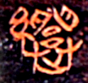（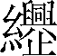-繩）”（按：釋“（）”爲“繩”亦是董珊先生的觀點，參單育辰先生《佔畢隨錄》注釋21，紀念中國古文字研究會成立三十周年國際學術研討會論文，2008年10月11-12日，長春）字相呼應。將“”讀爲“權”，則“權”與“繩”恰好可以相互對應。其說可信，故“”當從原整理者意見讀爲“權”。
[35]按：其餘出現“㕦”字的三條卜辭中，“㕦”皆用作人名，而“夻（去）”在卜辭中用作人名之例多見。然因無法確定“㕦”與“夻（去）”是不是同一個人或同一類人，故無法展開討論。文例參姚孝遂、肖丁主編：《殷墟甲骨刻辭類纂》，第84、91-92頁，北京：中華書局，1989年1月；分組參劉釗、洪颺、張新俊編：《新甲骨文編》，第307、575頁，福州：福建人民出版社，2009年5月。
[36]陳劍：《殷墟卜辭的分期分類對甲骨文字考釋的重要性》，北京大學中文系博士學位論文，2001年；又收入氏著《甲骨金文考釋論集》，第343頁，北京：綫裝書局，2007年4月。
[37]詳參拙稿《楚簡文字研究三題·楚简文字“减体象形”现象举隅》，未刊稿。

